**MANUAL DEL SISTEMA DE CONTROL ESCOLAR ( SICEVv3 )**

**Reinscripción.**

Opción para reinscribir a los alumnos que cursaron el ciclo inmediato anterior en la misma escuela.

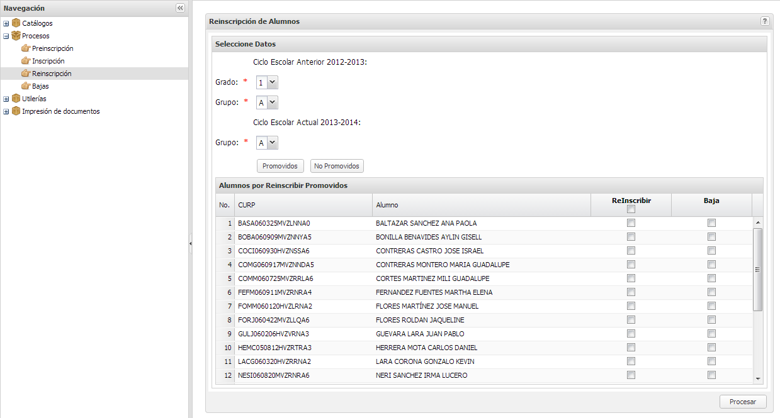

5. Clic para seleccionar los alumnos dados de baja

3. Seleccionar la lista de alumnos que se muestren promovidos o no promovidos

2. Grupo del ciclo actual en que serán reinscritos los alumnos

4. Clic para seleccionar los alumnos a reinscribir

1. Grado y grupo del ciclo anterior

